VERSÍCULO: “Quando Deus arrasou as cidades da planície, lembrou-se de Abraão e tirou Ló do meio da catástrofe que destruiu as cidades onde Ló vivia.”Gn 19:29

Deus avisou Abraão que destruiria Sodoma e Abraão intercedeu ao Senhor em favor de Ló, mesmo este tendo sido ingrato com seu tio. Depois que partiram de Canaã, os homens de Deus foram em direção à Sodoma. Ló os levou para sua casa.
Os homens daquela cidade eram perversos e queriam abusar dos anjos.
Ló ofereceu suas filhas, mas os homens de Deus o puxaram para dentro da casa. Os homens de Deus cegaram os homens que estavam lá fora;
Os homens de Deus mandaram Ló retirar sua família de Sodoma, pois iriam destruí-la;
Os homens de Deus recomendaram que não olhassem para trás, mas a esposa de Ló olhou e se transformou numa estátua de sal;
Antes de destruir Sodoma, Deus se lembrou de Ló e o tirou do meio da catástrofe.

APLICAÇÃO:
O mundo de hoje está muito parecido com Sodoma. Ficamos tão assustados de ver certas histórias na Bíblia, mas não nos assustamos em ver criança namorando, fumando, se drogando. Não nos assustamos quando vemos na TV casamento entre duas mulheres ou dois homens. Começamos a ver tantas coisas erradas que chegamos até pensar que é normal. Normal é diferente de comum. COMUM é algo que acontece com muita frequência, mas não significa que isso é normal. Vemos por exemplo que mães jogando seus filhos no lixo. Isso é normal? De jeito nenhum!! Mas, vamos nos acostumando em ver essas coisas na TV que parece que nem nos assusta mais. Precisamos tomar uma nova posição, uma nova postura, para mostrarmos ao mundo e a Deus que somos diferentes, que não queremos esses pecados na nossa vida.

TEMA:ESTÁTUA DE SAL!
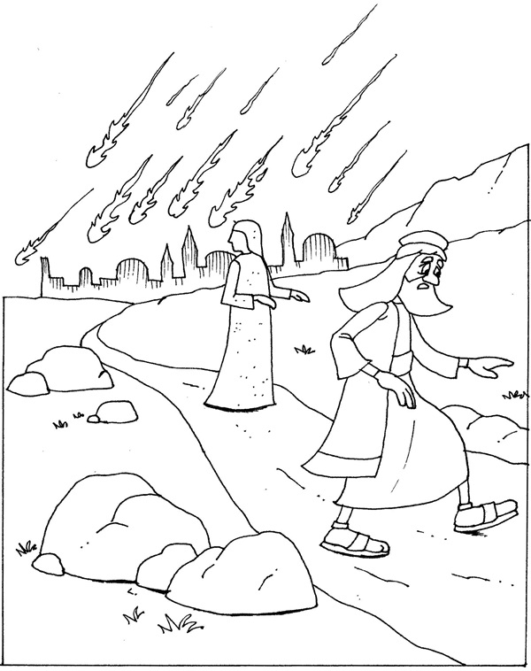
VAMOS CAPICHAR COLORINDO A ATIVIDADE!

DESENHE A ESTÁTUA DE SAL!
